МНЕМОТАБЛИЦЫ

Логопедический сайт БОЛТУНИШКА: http://www.boltun-spb.ru
Материал сайта: Аверина Кристина: k_averina@mail.ru
Дизайн сайта: Сосновская Наталья: sosnasha@mail.ru

«Клен»

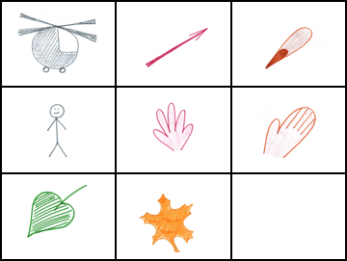

Вертолётики | пускает | из семян,
конечно, он. | Если пальчики расставить, | на ладошке -
листик | клен.

